

**ПРЕСС-РЕЛИЗ**

09.04.2025

**Для размещения в социальных сетях и на сайте Управления**

В Управление Росреестра по Алтайскому краю поступил вопрос: «Я получил в наследство земельный участок. Нотариусом мне оформлено свидетельство о праве на наследство в отношении указанного земельного участка. При этом мне известно, что сведения о местоположении границ наследуемого земельного участка в ЕГРН отсутствуют.

Не будет ли это препятствием для государственной регистрации права собственности на указанный земельный участок?»

Отвечаем!

Со слов заместителя руководителя Управления Росреестра по Алтайскому краю Е.В. Бандуровой: «Действительно с 01.03.2025 вступилив силу положения Федерального закона от 26.12.2024 № 487-ФЗ «О внесении изменений в отдельные законодательные акты Российской Федерации», которыми дополнены основания приостановления учетно-регистрационных действий.

В соответствии с пунктом 21.1 части 1 статьи 26 Федерального закона «О государственной регистрации недвижимости» от 13.07.2015 № 218-ФЗ (далее – Закон № 218-ФЗ) осуществление государственного кадастрового учета и (или) государственной регистрации прав приостанавливается по решению государственного регистратора прав в случае, если в ЕГРН отсутствуют сведения о местоположении границ земельного участка, являющегося предметом договора, на основании которого осуществляются государственная регистрация прав, ограничение прав, обременение земельного участка, за исключением осуществления государственной регистрации сервитута в отношении такого земельного участка.  
 Однако в случае представления в орган регистрации прав свидетельства о праве на наследство в отношении земельного участка, сведения о местоположении границ которого в ЕГРН отсутствуют, оснований для приостановления в соответствии с пунктом 21.1 части 1 статьи 26 Закона № 218-ФЗ не имеется, поскольку при наследовании право на такой земельный участок возникает не на основании договора.

Вместе с тем, в последующем у собственника такого земельного участка могут возникнуть сложности при продаже наследуемого объекта недвижимости, если границы земельного участка так и не будут установлены.

Кроме того, следует обратить внимание на то, что в случае представления в орган регистрации прав свидетельства о праве на наследство в отношении зданий, сооружений, объектов незавершенного строительства, расположенных на земельных участках, сведения о местоположении границ которых в ЕГРН отсутствуют, осуществление регистрационных действий приостанавливается в силу пункта 21.2 статьи 26 Закона № 218-ФЗ.

Таким образом, целесообразно до подачи пакета документов на государственную регистрацию права собственности на основании свидетельства о праве на наследство установить границы наследуемого земельного участка».

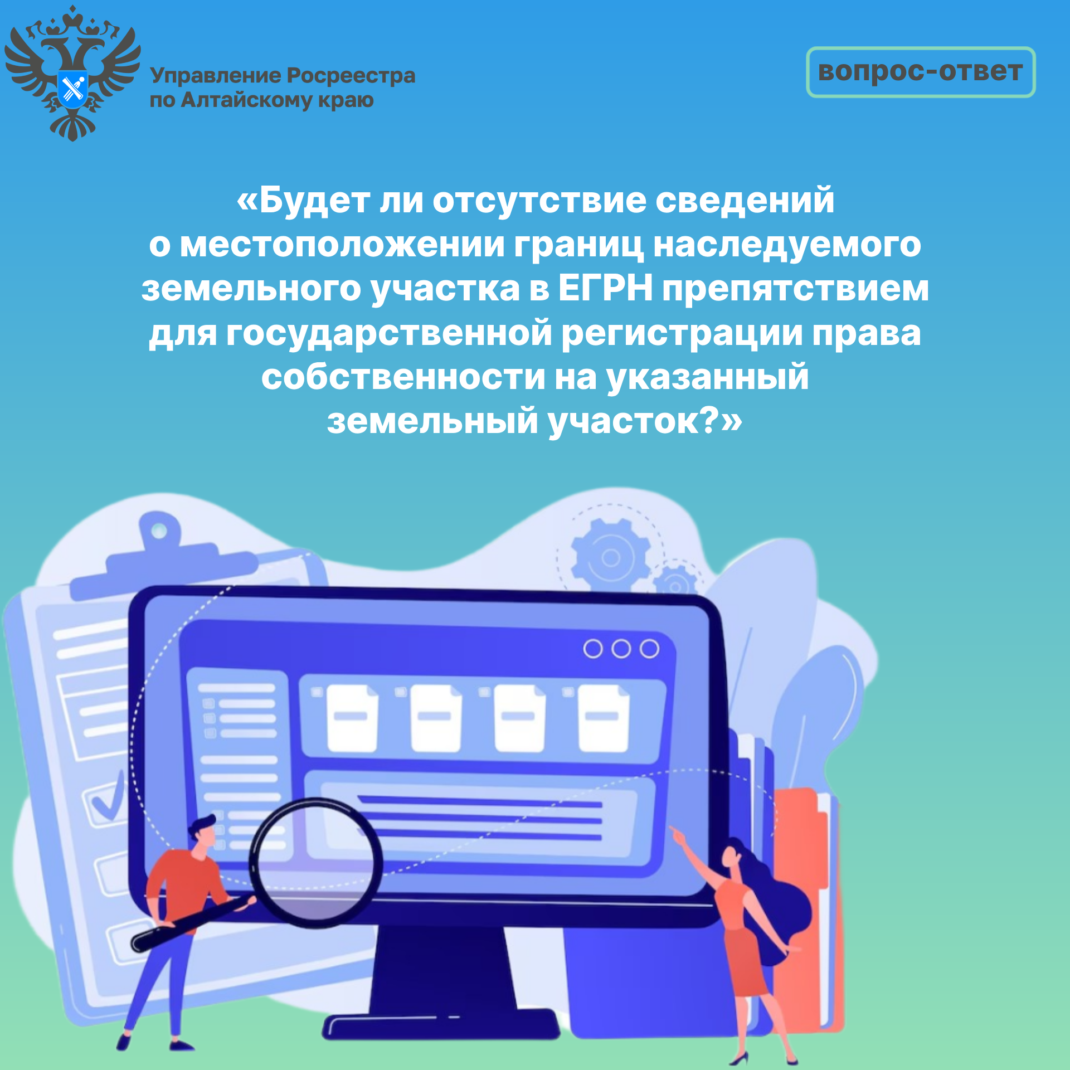

**Об Управлении Росреестра по Алтайскому краю**

Управление Федеральной службы государственной регистрации, кадастра и картографии по Алтайскому краю (Управление Росреестра по Алтайскому краю) является территориальным органом Федеральной службы государственной регистрации, кадастра и картографии (Росреестр), осуществляющим функции по государственной регистрации прав на недвижимое имущество и сделок с ним, по оказанию государственных услуг в сфере осуществления государственного кадастрового учета недвижимого имущества, землеустройства, государственного мониторинга земель, государственной кадастровой оценке, геодезии и картографии. Выполняет функции по организации единой системы государственного кадастрового учета и государственной регистрации прав на недвижимое имущество, инфраструктуры пространственных данных РФ. Ведомство осуществляет федеральный государственный надзор в области геодезии и картографии, государственный земельный надзор, государственный надзор за деятельностью саморегулируемых организаций кадастровых инженеров, оценщиков и арбитражных управляющих. Подведомственное учреждение Управления - филиал ППК «Роскадастра» по Алтайскому краю. Руководитель Управления, главный регистратор Алтайского края – Юрий Викторович Калашников.

**Контакты для СМИ**

Пресс-секретарь Управления Росреестра по Алтайскому краю  
Бучнева Анжелика Анатольевна 8 (3852) 29 17 44, 5097

[22press_rosreestr@mail.ru](mailto:22press_rosreestr@mail.ru) 656002, Барнаул, ул. Советская, д. 16

Сайт Росреестра: [www.rosreestr.gov.ru](http://www.rosreestr.gov.ru/)  
Яндекс-Дзен: <https://dzen.ru/id/6392ad9bbc8b8d2fd42961a7>

ВКонтакте: <https://vk.com/rosreestr_altaiskii_krai>   
Телеграм-канал: https://web.telegram.org/k/#@rosreestr_altaiskii_krai

Одноклассники: <https://ok.ru/rosreestr22alt.krai>

https://vk.com/video-46688657_456239105